Приложение № 1
к договору № 17-21 ВК
от «__» ______2021 г.
по транспортировке сточных вод

АКТ
разграничения балансовой принадлежности
и эксплуатационной ответственности

Муниципальное Унитарное Предприятие Березовское водо-канализационное хозяйство «Водоканал», именуемое в дальнейшем организацией водопроводно-канализационного хозяйства, в лице директора Алешиной Анастасии Алексеевны, действующей на основании Устава, с одной стороны, и
АО «НЛМК-Урал», именуемое в дальнейшем транзитной организацией, в лице генерального директора Шаляева Сергея Васильевича, действующего на основании Устава, с другой стороны, составили настоящий акт о том, что границами раздела балансовой принадлежности и эксплуатационной ответственности объектов централизованных систем водоотведения организации водопроводно-канализационного хозяйства и транзитной организации являются:

места присоединения объектов абонентов организации водопроводно-канализационного хозяйства (указанных в приложении №3 к договору) к канализационной сети транзитной организации на территории транзитной организации по адресу: Свердловская область, г. Березовский, ул. Кольцевая, 15 (точки приема);
место присоединения канализационного коллектора D=160mm, п/э, проложенного от АЗС ул. Кольцевая, 9, к канализационному коллектору D=300mm, кер., проложенному от транзитной организации (точка приема);
внешняя стенка канализационного колодца, расположенного на канализационном коллекторе D=300mm, кер., проложенном от транзитной организации, в месте присоединения канализационного коллектора D=100mm, кер., проложенного от жилого комплекса «Овощное отделение» г. Березовский (точка приема);
внешняя стенка колодца гашения напора, расположенного на канализационном коллекторе 2D=200mm, чугун, напротив жилого дома по адресу: Свердловская область, г. Березовский, ул. Уральская, 108 (точка отведения).

ПОДПИСИ СТОРОН

Организация водопроводно- Транзитная организация
канализационного хозяйства

______________А.А. Алешина _____________С.В. Шаляев

Схема сетей водоотведения

_________________ Сети транзитной организации

____ ______ _____ Сети организации водопроводно-канализационного хозяйства

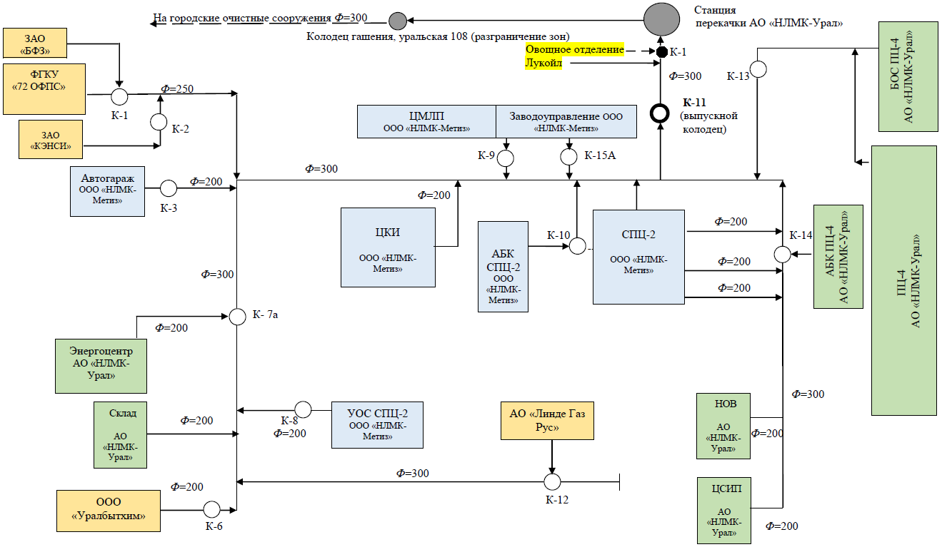

ПОДПИСИ СТОРОН

Организация водопроводно- Транзитная организация
канализационного хозяйства

______________А.А. Алешина _____________С.В. Шаляев

Приложение № 3
к договору №17-21 ВК
от «__» ______2021г.
по транспортировке сточных вод

СВЕДЕНИЯ
о режиме приема сточных вод (максимальный расход сточных вод
(часовой, секундный)

N п/п | Наименование объекта | Максимальный расход сточных вод (часовой), метров куб.* | Максимальный расход сточных вод (секундный), л.*
1 | 2 | 3 | 4
1. | Точки приема всего, в т.ч.: | 51,463 | 14,273
1.1. | Жилой комплекс «Овощное отделение»** | 5,99 | 1,7
1.2. | Здание ЗАО «Березовский фармацевтический завод» ИНН6604012225, г. Березовский, ул. Кольцевая, 13а | 1,342 | 0,373
1.3. | Здание ЗАО «КЭНСИ» ИНН0814096076, г. Березовский, ул. Кольцевая, 13 | 2,68 | 0,74
1.4. | Здание АО «Линде Газ Рус» ИНН5001000041, г. Березовский, ул. Кольцевая, 15 | 2,284 | 0,634
1.5. | Пожарное депо ГУ МЧС по Свердловской области» ИНН6672176609, г. Березовский, ул. Кольцевая, 9 | 0,009 | 0,002
1.6. | Здание ООО "Уралбытхим" ИНН6604013469, г. Березовский, Березовский тракт, 100 | 1,07 | 0,3
1.7. | Здания ООО «НЛМК-Метиз» ИНН6604029211, г. Березовский, ул. Кольцевая, 5 | 38,00 | 10,5
1.8. | АЗС ООО «ЛУКОЙЛ-Уралнефтепродукт» ИНН7453011758, г. Березовский, ул. Кольцевая, 6 | 0,088 | 0,024
2. | Точка отведения | 51,463 | 14,273

* В соответствии с действующими договорами организации водопроводно-канализационного хозяйства с абонентами.
** Объем сточных вод от жилого комплекса «Овощное отделение» определен расчетным путем и составляет 4 376 м³/мес. = 52 512 м³/год.

ПОДПИСИ СТОРОН

Организация водопроводно- Транзитная организация
канализационного хозяйства

______________А.А. Алешина _____________С.В. Шаляев

Приложение № 4
к договору №17-21 ВК
от «__» ______2021г.
по транспортировке сточных вод

СВЕДЕНИЯ
о составе и сроках проведения регламентных технических работ,
обязательных для проведения транзитной организацией

№ п/п | Наименование регламентных технических работ | Сроки проведения регламентных технических работ
1. | В соответствии с Правилами технической эксплуатации систем и сооружений коммунального водоснабжения и канализации МДК 3-02.2001 (утв. приказом Госстроя РФ от 30 декабря 1999 г. N 168)

ПОДПИСИ СТОРОН

Организация водопроводно- Транзитная организация
канализационного хозяйства

______________А.А. Алешина _____________С.В. Шаляев

Приложение № 5
к договору №17-21 ВК
от «__» ______2021г.
по транспортировке сточных вод

СВЕДЕНИЯ
о приборах учета (узлах учета) и местах
отбора проб сточных вод

N п/п | Показания приборов учета на начало подачи ресурса | Дата опломбирования | Дата очередной поверки
1 | 2 | 3 | 4
 | - | - | -

N п/п | Месторасположение приборов учета (узлов учета) | Диаметр приборов учета (узлов учета), мм | Марка и заводской номер приборов учета (узлов учета) | Технический паспорт прилагается (указать количество листов)
1 | 2 | 3 | 4 | 5
 | - | - | - | -

N п/п | Место расположение места отбора проб сточных вод | Характеристика места отбора проб сточных вод
1 | 2 | 3
1. | колодец гашения напора, расположенный на канализационном коллекторе 2D=200mm, чугун, напротив жилого дома по адресу: Свердловская область, г. Березовский, ул. Уральская, 108 | -

Схема сетей водоотведения и расположения мест отбора проб сточных вод (Приложение № 1 к договору).

ПОДПИСИ СТОРОН

Организация водопроводно- Транзитная организация
канализационного хозяйства

______________А.А. Алешина _____________С.В. Шаляев

Приложение № 6
к договору №17-21 ВК
от «__» ______2021г.
по транспортировке сточных вод

Соглашение
об антикоррупционных условиях
Муниципальное Унитарное Предприятие Березовское водо-канализационное хозяйство «Водоканал», именуемое в дальнейшем организацией водопроводно-канализационного хозяйства, в лице директора Алешиной Анастасии Алексеевны, действующей на основании Устава, с одной стороны, и
АО «НЛМК-Урал», именуемое в дальнейшем транзитной организацией, в лице генерального директора Шаляева Сергея Васильевича, действующего на основании Устава, с другой стороны, именуемые в дальнейшем сторонами, заключили настоящее соглашение об Антикоррупционных условиях.
Каждая Сторона принимает на себя обязательство перед другой Стороной основываться на положениях лучших международных антикоррупционных практик во всех сферах своей деятельности, в том числе в отношении любых услуг, оказываемых от ее имени третьими лицами.
При исполнении договора каждая Сторона гарантирует принятие мер, направленных на предотвращение нарушения применимого антикоррупционного законодательства.
Каждая Сторона (включая руководителей, служащих, сотрудников) обязуется не выплачивать, не предлагать выплатить и не разрешать выплату каких-либо денежных средств или передачу ценностей, прямо или косвенно, любым лицам, для оказания влияния на действия или решения этих лиц с целью получить какие-либо неправомерные преимущества или на иные неправомерные цели.
Стороны (включая руководителей, служащих, сотрудников) обязуются не осуществлять действия, квалифицируемые как дача или получение взятки, посредничество во взяточничестве, принятие незаконного вознаграждения, коммерческий подкуп, а также действия, нарушающие требования применимого законодательства и международных актов о противодействии легализации (отмыванию) доходов, полученных преступным путем.
Настоящее соглашение вступает в силу с даты подписания и является неотъемлемой частью договора.

ПОДПИСИ СТОРОН

Организация водопроводно- Транзитная организация
канализационного хозяйства

______________А.А. Алешина _____________С.В. Шаляев

